项目名称 | 贵州兴杭电缆有限公司
项目地址 | 贵州省贵阳市经济技术开发区红河路114号
企业联系人 | 戴复兴 |  | 项目负责人 | 宋远远、冯发红
项目参与人员 | 宋远远、冯发红、张海涛、唐浪浪、赵红军
工作起止时间 | 2024.12.26～2024.12.31 | 现场陪同人 | 戴复兴 | 报告完成时间 | 2024.12.30
项目照片 | 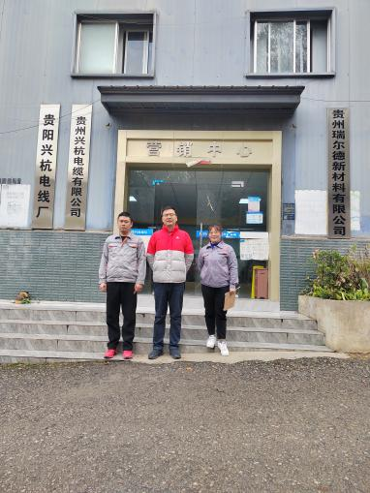  （门头照）  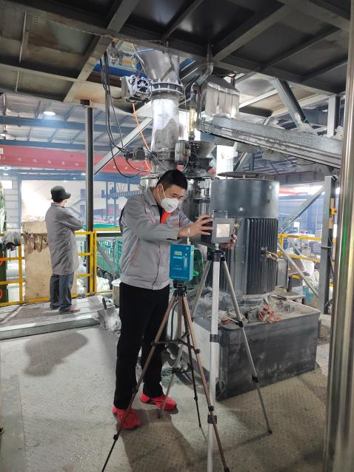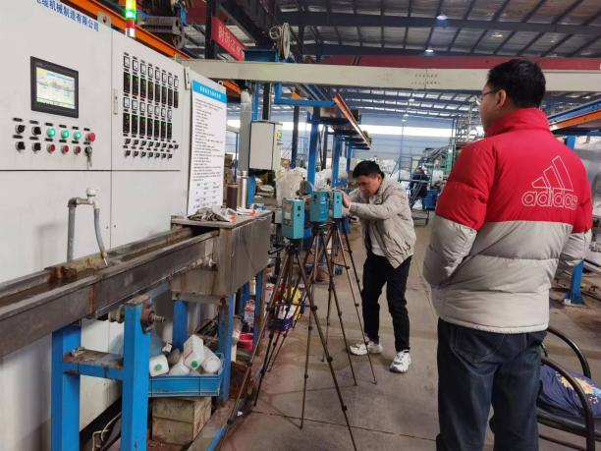  现场检测照 现场检测照片

